Tra Tấn Hòn Đá
Ngày xưa có hai vợ chồng một người nghèo, suốt năm đầu tắt mặt tối, ăn bữa sớm không biết có bữa chiều. Kỳ ấy năm hết Tết đến mà trong nhà không có lấy một bát gạo. Mãi về sau người chồng chạy hết các cửa nhà giàu, nói sùi bọt mép mới vay được ba công non. Mừng quá, chồng vội vã mang về để đến sáng mai là ngày ba mươi cho vợ kịp đi sắm Tết.
Sau khi mua hết số tiền, người vợ đội mủng lên đầu trở vào cổng chợ. Trên đường về phải lội qua một cái mương nước. Chẳng may cho bà ta, khi bước chân lên một hòn đá thì bị trượt chân ngã vật xuống nước. Bao nhiêu gạo, thịt, vàng, hương, v.v… trong mủng đều ngập vào bùn. Thấy số phận đen đủi, người đàn bà nọ không buồn nhặt nữa, ngồi xoài xuống bên vệ đường, khóc lóc rất thảm thiết.
Đang khóc, bỗng có một ông quan huyện đi hành hạt ngang qua đó. Thấy chuyện lạ, quan sai lính dừng võng, đòi người đàn bà tới hỏi vì sao mà khóc? Người đàn bà mếu máo kể lại tình cảnh của mình cùng việc xảy ra vừa rồi cho quan nghe và nói thêm:
– Thiếp không sợ chồng đánh mà chỉ thương thân thôi! Chẳng biết đến bao giờ thì vận đen mới thôi không ám ảnh nữa.
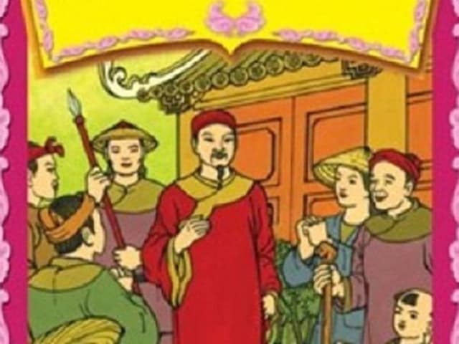Tra tấn hòn đá
Quan huyện vốn có lòng thương người. Khi nghe những lời than thở, ông rất động lòng, bèn nghĩ ra một kế để giúp đỡ người đàn bà nọ ăn một cái Tết ngon lành. Ngồi trên võng, ông truyền lệnh:
– Cứ như lời mụ khai thì hòn đá kia là kẻ phạm tội. Dù nó là đá cũng không thể vượt được phép nước. Ta sẽ vì nhà mụ mà bắt nó bồi thường. Lính đâu! Đưa bị cáo về công đường đối chất.
Thấy bọn lính hầu ngơ ngác, ông thét làm ngay.
Khi thấy đá ỳ không dậy, ông bảo trói lại và khiêng về huyện tra tấn cho được mới nghe.
Lại nói về chuyện hôm ấy có nhiều người nghe tin quan huyện tra tấn hòn đá để đòi bồi thường gạo thịt, vàng, hương cho người đàn bà thì ai nấy không ngăn được tò mò, vội đổ xô tới huyện đường để xem một tý. Họ xúm đen đặc ở cổng huyện. Quan truyền cho lính đặt hai cái thúng ở cổng, dặn rằng ai bỏ vào đấy ba mươi đồng kẽm sẽ cho vào xem. Trong khi đó, ở phía công đường có mấy người đã được cắt sẵn việc tra tấn. Tiếng hỏi cung, tiếng quát nạt, tiếng roi vụt văng vẳng phát ra. Mọi người tranh nhau ném tiền để được vào cửa. Khi hai cái thúng đã đầy ắp tiền, quan bèn bảo bọn lính lệ nghỉ roi vọt, rồi ông đứng trước mọi người trỏ nguyên cáo bị cáo phân xử:
– Bản chức đứng trước một vụ án khá rắc rối. Theo như lời nguyên cáo cùng tất cả chứng tá khai thì tội trạng bị cáo đã rành rành, không thể chối cãi vào đâu được, mặc dầu đến giờ nó vẫn chưa chịu cung xưng. Bản chức quyết bắt bị cáo bồi thường đầy đủ số thiệt hại. Thế nhưng, xét nó không có gì để thi hành bản án này. Tất cả mọi người đến đây vì thương hại bị cáo giúp mỗi người một ít. Vậy bản chức quyết định: số tiền trong thúng bất kể bao nhiều đều giao cho nguyên cáo có quyền sử dụng. Còn bị cáo được phóng thích trở về chỗ cũ hay đi đâu mặc ý.
Tất cả mọi người biết là mắc mưu quan nhưng không một người nào tỏ vẻ tiếc của cả. Còn người đàn bà nọ sung sướng đưa tiền về nhà.

